监理工程师通知单（质量）
工程名称： 赞皇40万千瓦一期20万千瓦风电项目（本期10万千瓦） 编号ZHFD—ZHJL—TZD—024
致：中国电建集团湖北工程有限公司（单位）
主题：关于升压站GIS高压套管基础偏差质量问题的事宜
内容：
经赞皇40万千瓦一期20万千瓦风电项目（本期10万千瓦）监理部巡视检查发现升压站GIS高压套管下方基础位置偏差问题；
- 针对GIS基础偏差问题制定整改措施方案报审。
- 通过设计单位对方案进行确认，监理部审核通过后实施。
- 见后附图。

具体要求：对上述存在的问题立即启动整改程序。
。
整改合格完成后报监理部复检并已通知单进行回复。

项目监理机构（章）：
专业监理工程师：
日 期：2022年10月6日
填报说明：
本表一式四份，由项目监理机构填写，抄送相关单位。

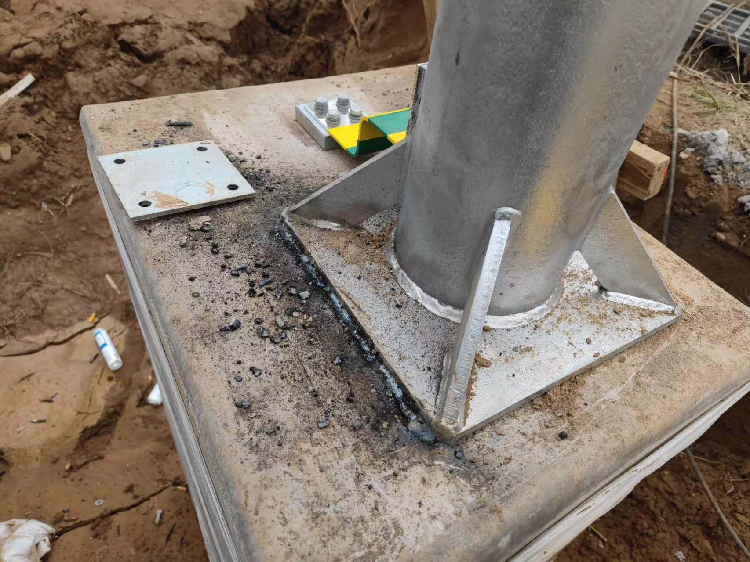
预埋铁不在设备正下方1
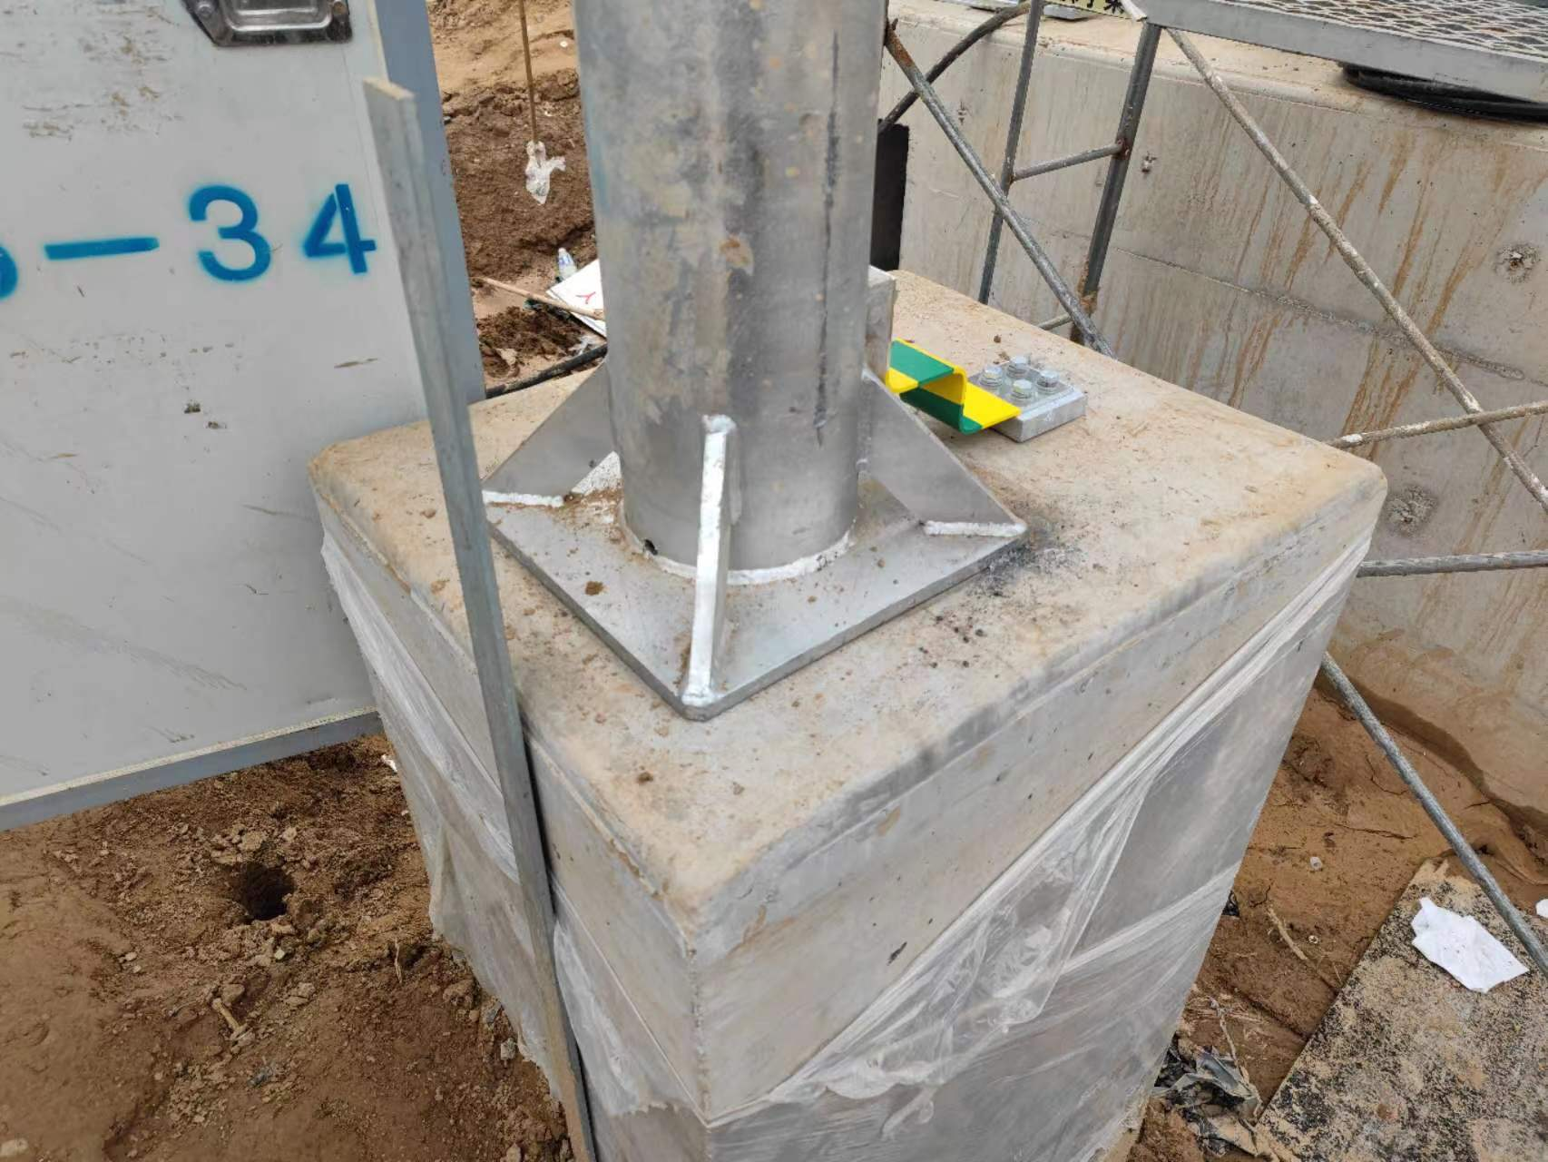
预埋铁不在设备正下方2

